习题1
1.1选择题
(1) 一运动质点在某瞬时位于矢径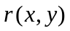的端点处，其速度大小为 （ ）
(A)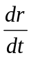 (B)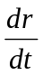
(C)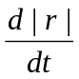 (D) 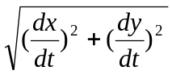
答案：(D)。

(2) 一质点作直线运动，某时刻的瞬时速度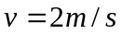，瞬时加速度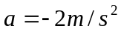，则一秒钟后质点的速度 （ ）
(A)等于零 (B)等于-2m/s
(C)等于2m/s (D)不能确定。
答案：(D)。

(3) 一质点沿半径为R的圆周作匀速率运动，每t秒转一圈，在2t时间间隔中，其平均速度大小和平均速率大小分别为 （ ）
(A)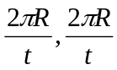 (B) 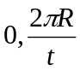
(C) 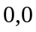 (D) 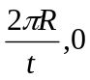
答案：(B)。

(4) 质点作曲线运动，表示位置矢量，表示速度，表示加速度，S表示路程，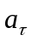表示切向加速度，下列表达式中， （ ）
① 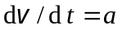， ② 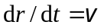，
③ 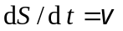， ④ 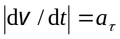．
(A) 只有①、④是对的．
(B) 只有②、④是对的．
(C) 只有②是对的．
(D) 只有③是对的．
答案：(D)。

(5)一质点在平面上作一般曲线运动，其瞬时速度为，瞬时速率为υ，某一时间内的平均速度为，平均速率为，它们之间的关系必定有： （ ）
（A）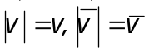 （B）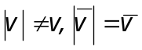
（C）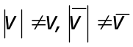 （D）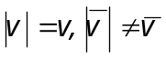
答案：(D)。

1.2填空题
(1) 一质点，以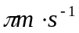的匀速率作半径为5m的圆周运动，则该质点在5s内，位移的大小是 ；经过的路程是 。
答案： 10m； 5πm。

(2) 一质点沿x方向运动，其加速度随时间的变化关系为a=3+2t (SI)，如果初始时刻质点的速度v₀为5m·s⁻¹，则当t为3s时，质点的速度v= 。
答案： 23m·s⁻¹ .

(3) 一质点从静止出发沿半径R=1 m的圆周运动，其角加速度随时间t的变化规律是α=12t²-6t (SI)，则质点的角速度ω =__________________；切向加速度 =_________________．
答案：4t³-3t² (rad/s)， 12t²-6t (m/s²)

(4) 一质点作直线运动，其坐标x与时间t的关系曲线如题1.2(4)图所示．则该质点在第___ 秒瞬时速度为零；在第 秒至第 秒间速度与加速度同方向．
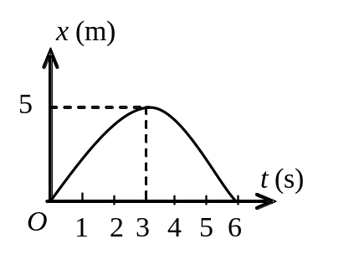
题1.2(4)图
答案：3, 3 6;

(5) 一质点其速率表示式为 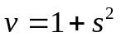，则在任一位置处其切向加速度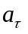为 。
答案：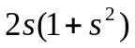

1.3 下面几个质点运动学方程，哪个是匀变速直线运动？
（1）x=4t-3；（2）x=-4t³+3t²+6；（3）x=-2t²+8t+4；（4）x=2/t²-4/t。
给出这个匀变速直线运动在t=3s时的速度和加速度，并说明该时刻运动是加速的还是减速的。（x单位为m，t单位为s）
解：匀变速直线运动即加速度为不等于零的常数时的运动。加速度又是位移对时间的两阶导数。于是可得（3）为匀变速直线运动。
其速度和加速度表达式分别为
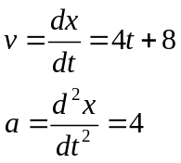
t=3s时的速度和加速度分别为v=20m/s，a=4m/s²。因加速度为正所以是加速的。

1.4 在以下几种运动中，质点的切向加速度、法向加速度以及加速度哪些为零？哪些不为零？
(1) 匀速直线运动；(2) 匀速曲线运动；(3) 变速直线运动；(4) 变速曲线运动。
解：(1) 质点作匀速直线运动时，其切向加速度、法向加速度及加速度均为零；
(2) 质点作匀速曲线运动时，其切向加速度为零，法向加速度和加速度均不为零；
(3) 质点作变速直线运动时，其法向加速度为零，切向加速度和加速度均不为零；
(4) 质点作变速曲线运动时，其切向加速度、法向加速度及加速度均不为零。

1.5 一质点沿x轴作直线运动，t时刻的坐标为x = 4.5 t² – 2 t³ (SI) ．试求：
- 第2秒内的平均速度；(2)第2秒末的瞬时速度； (3) 第2秒内的路程．
解：(1) 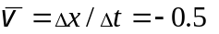m/s
(2) v = d x/d t = 9t - 6t²
v(2) =-6 m/s
(3) 由v =9t - 6t² 可得：当t<1.5s时，v>0; 当t>1.5s时，v<0.
所以 S = |x(1.5)-x(1)| + |x(2)-x(1.5)| = 2.25 m

1.6 两辆车A和B，在笔直的公路上同向行使，它们在同一起始线上同时出发，并且由出发点开始计时，行使的距离x(m)与行使的时间t(s)的函数关系式：A为x_{A}=4t+t²，B为x_{B}=2t²+2t³ ，则它们刚离开出发点时，行使在前面的一辆车是哪辆车？并分别求出出发后两辆车行使距离相同的时刻和出发后B车相对A车速度为零的时刻？
解：（1）因为v_{A}＝dx_{A}/dt＝4＋2t，v_{B}＝dx_{B}/dt＝4t＋6t²，即A车的初速不为零，所以A车在前。
（2）令x_{A}＝x_{B，} 即4t+t²＝2t²+2t³
整理，得 2t²+t-4＝0 解此方程，得t=1.19s
（3）B车相对A车速度为零的时刻，即v_{A}=v_{B，} 4＋2t＝ 4t＋6t²
整理，得3t²+t-2＝0 解此方程，得t=0.67s

1.7 质点P在水平面内沿一半径为R=2 m的圆轨道转动．转动的角速度与时间t的函数关系为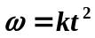 (k为常量)．已知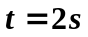时，质点P的速度值为32 m/s．试求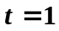s时，质点P的速度与加速度的大小．
解：根据已知条件确定常量k
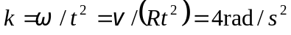
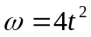, 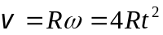
t=1s时， v = 4Rt² = 8 m/s
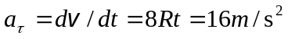
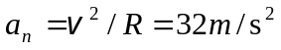
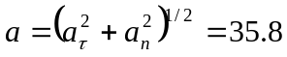 m/s²

1.8 一石头从空中由静止下落，由于空气阻力，石头并非作自由落体运动。现已知加速度a=A-Bv，式中A、B为常量。试求石头的速度随时间的变化关系。
解：根据加速度 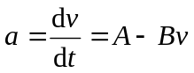
可得 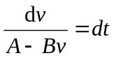
由初始条件，两边定积分 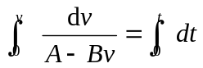
可得 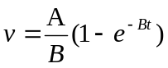

1.9 质点沿轴运动，其加速度和位置的关系为 ＝2+6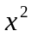，的单位为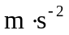，的单位为 m. 质点在＝0处，速度为10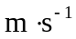,试求质点在任何坐标处的速度值．
解： ∵ 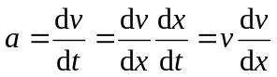
分离变量： 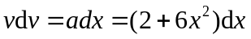
两边积分得
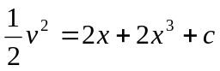
由题知，时，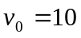,∴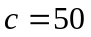
∴ 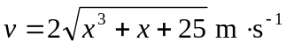

1.10 已知一质点作直线运动，其加速度为 ＝4+3 ，开始运动时，＝5 m， =0，求该质点在＝10s 时的速度和位置．
解：∵ 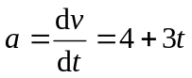
分离变量，得 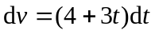
积分，得 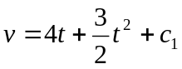
由题知，,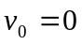 ,∴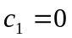
故 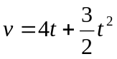
又因为 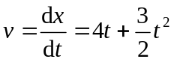
分离变量， 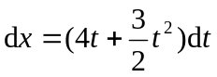
积分得 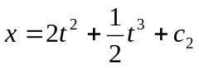
由题知 ,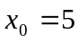 ,∴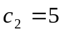
故 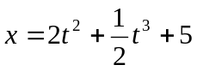
所以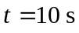时
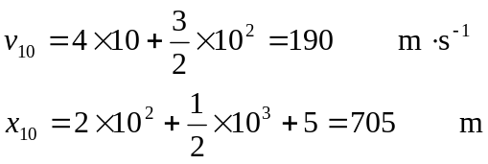

1.11 一质点沿半径为1 m 的圆周运动，运动方程为 =2+3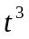，式中以弧度计，以秒计，求：(1) ＝2 s时，质点的切向和法向加速度；(2)当加速度的方向和半径成45°角时，其角位移是多少?

解： 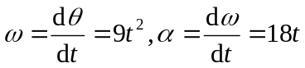
(1)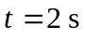时， 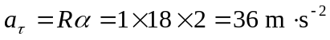
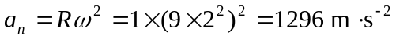
(2)当加速度方向与半径成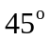角时，有
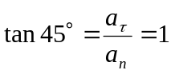
即 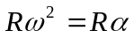
亦即 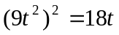
则解得 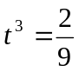
于是角位移为
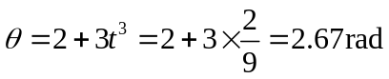

1.12 质点沿半径为的圆周按＝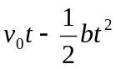的规律运动，式中为质点离圆周上某点的弧长,，都是常量，求：(1)时刻质点的加速度；(2) 为何值时，加速度在数值上等于．
解：（1） 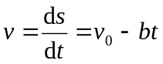
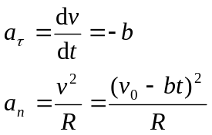
则 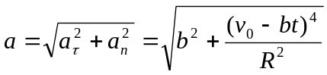
加速度与半径的夹角为
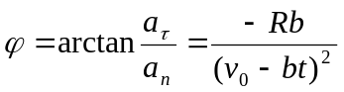
(2)由题意应有
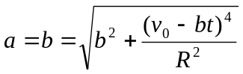
即 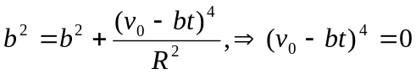
∴当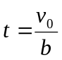时，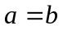

1.13 一质点在半径为0.4 m的圆形轨道上自静止开始作匀角加速转动，其角加速度为α=70.2 rad·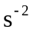，求＝2s时质点的速度、法向加速度、切向加速度和合加速度．
解：当时，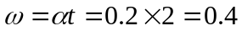 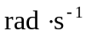
则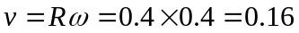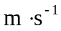
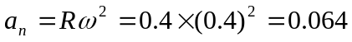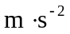
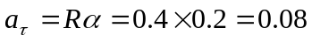

*1.14 一船以速率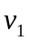＝30km·h⁻¹沿直线向东行驶，另一小艇在其前方以速率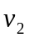＝40km·h⁻¹
沿直线向北行驶，问在船上看小艇的速度为多少?在艇上看船的速度又为多少?
解：(1)大船看小艇，则有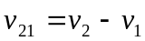，依题意作速度矢量图如题1.14图(a)
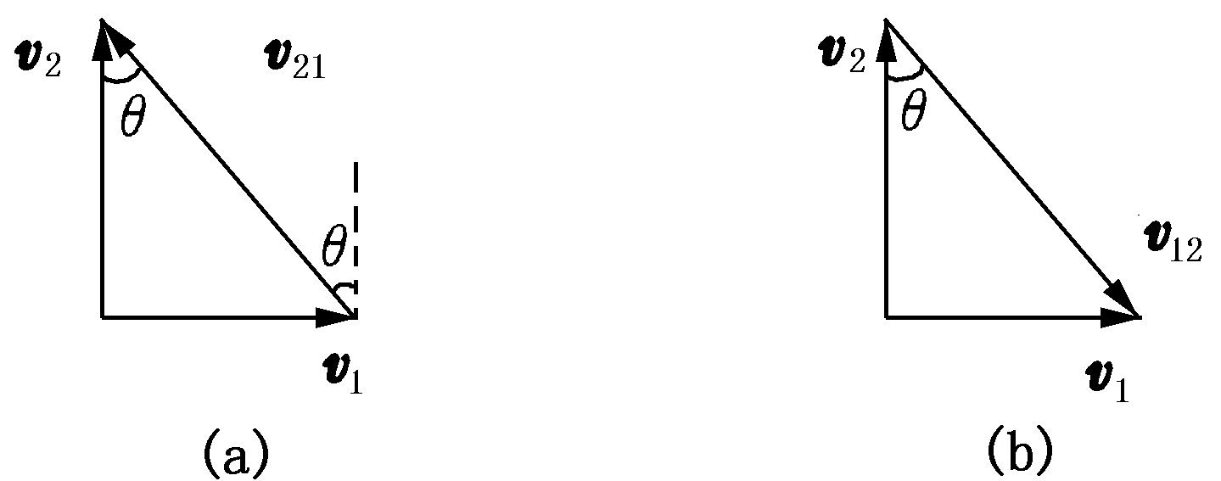
题1.14图
由图可知 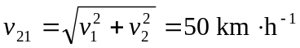
方向北偏西 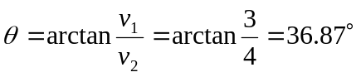
(2)小艇看大船，则有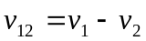，依题意作出速度矢量图如题1.14图(b)，同上法，得
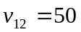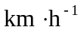
方向南偏东

